Рөстәм Миңнеханов: «Безнең бурыч — балигъ булмаганнар арасында җинаять кылуны киметү»
Татарстан Президенты Рөстәм Миңнеханов республиканың Иминлек советы утырышында яшьләр арасындагы җинаятьчелекне һәм социаль челтәрләрдә җинаятьчел яшәү рәвешен популярлаштыруны кисәтү мәсьәләсен күтәрде. Бу хакта республика җитәкчесенең матбугат хезмәте хәбәр итә.
Татарстан Президенты әйтүенчә, балигъ булмаган балалар арасында җинаятьчелекне кисәтү өчен максатчан чаралар таләп ителә.
Рөстәм Миңнеханов 28 сентябрьдә Яшел Үзәндә бер таксистны үтерүләрен һәм бу җинаятьне яшүсмерләр башкаруын әйтте. Үтерүдә шикләнелүчеләр тоткарланган, аларның икесе полициядә исәптә тора. «Алар белән нинди кисәтү эшләре башкарылганын компетентлы органнар ачыклар дип уйлыйм», — диде Татарстан Президенты.
Республика җитәкчесе әйткәнчә, яшьләр арасында җинаятьчелекнең бер сәбәбе — форумнарда һәм социаль челтәрләрдә җинаятьчел яшәү рәвешен пропагандалау. Җинаятьчел төркемнәр үз сафларына мәктәп һәм көллият укучыларын җәлеп итәргә омтыла.
«Криминаль субкультураларның йогынтысын киметү өчен чаралар кабул итәргә кирәк. Безнең бурыч — балигъ булмаганнар арасында җинаять кылуны киметү, башка яшүсмерләргә аларның тискәре йогынтысына юл куймау», — дигән бурыч куйды Миңнеханов утырышта катнашучыларга.
Татарстан Президенты фикеренчә, балигъ булмаганнар арасында җинаятьчелекне кисәтү максатчан чаралар таләп итә. Шул ук вакытта, кисәтү эшләре республика һәм муниципаль дәрәҗәдә алып барылырга тиеш.
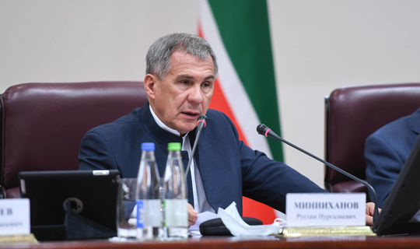
08.10.2020 ел

